本地文旅智能推荐平台
技术方案设计文档

技术栈：Vue3 + Spring Cloud Alibaba + AI 大模型

版本 V1.0
文档状态：初稿
编制日期：2026年11月

目 录
（请更新域以生成目录）

1 项目概述

1.1 项目背景
随着移动互联网与本地生活服务的发展，居民与游客对"吃喝玩乐、人文历史"等本地文旅信息的需求日益旺盛。然而当前本地文旅信息普遍分散于各平台，存在更新滞后、质量参差、缺少权威来源、检索体验差等问题，难以满足用户对一站式、个性化本地文旅资讯的诉求。
本项目借助大语言模型（LLM）的内容生成能力，由后端通过 AI 自动获取、生成并聚合本地文旅资料（涵盖餐饮、住宿、娱乐、购物、景点、古迹、非遗、民俗、历史人物等），结合人工审核形成结构化、可检索、可推荐的内容资产，为用户提供展示与智能推荐服务，降低传统内容采集与运营成本，提升内容供给效率。

1.2 项目定位
本平台定位为"本地文旅智能推荐平台"，以特定城市（或区域）为核心服务范围，围绕"展示 + 推荐"两大核心能力构建：展示即对吃喝玩乐、人文历史等文旅内容进行分类浏览与详情呈现；推荐即基于用户兴趣、地域、热度与 AI 语义理解，向用户智能推荐相关内容。平台内容由后端 AI 生成获取、经人工审核后入库，确保内容质量与合规。

1.3 目标用户
• 本地居民：发现身边的吃喝玩乐与人文历史，获取本地生活资讯。
• 到访游客：快速了解目的地吃什么、玩什么、看什么，获取攻略型内容。
• 运营管理员：审核 AI 生成内容、配置推荐规则、管理分类与标签。
• 系统管理员：负责平台基础运维、模型渠道与权限管理。

1.4 核心功能
• 内容展示：吃喝玩乐（餐饮、住宿、娱乐、购物）与人文历史（景点、古迹、非遗、民俗、历史人物）分类浏览、详情展示、图文呈现。
• 智能推荐：首页个性化推荐、热门榜单、同类推荐、AI 生成推荐理由。
• 搜索：基于标题、标签、分类、正文的全文检索。
• 用户互动：收藏、点赞、评论、评分。
• 管理后台：AI 内容审核与发布、分类标签管理、推荐规则配置、模型渠道配置。
• AI 内容供给：由后端 AI 服务自动生成/获取文旅资料，结构化输出并进入审核发布流程。

2 需求分析

2.1 功能需求
功能需求按模块划分，主要包括内容展示、智能推荐、搜索、用户互动、管理后台与 AI 内容供给六大部分。内容展示模块提供分类目录与详情页；智能推荐模块依据用户行为与 AI 语义提供个性化内容；搜索模块支持关键词全文检索；用户互动模块提供收藏、点赞、评论、评分；管理后台模块负责内容审核、分类标签与推荐、模型渠道的配置；AI 内容供给模块负责对接大模型生成文旅内容并完成结构化与审核入库。

2.2 非功能需求
• 性能：普通查询接口 P95 响应时间不超过 500ms；首页推荐接口 P95 不超过 800ms；支持一定规模的并发访问。
• 可用性：核心服务不低于 99.5%，支持无状态服务横向扩容与故障自动恢复。
• 安全：统一鉴权（JWT）、接口限流、内容合规审核、敏感信息脱敏、审计日志。
• 可扩展性：微服务化设计，各服务可独立扩展；支持新增模型渠道、新增内容分类。
• 数据一致性：最终一致性优先，关键事务使用本地事务与可靠消息保证。
• 成本可控：对 AI 调用进行用量控制、缓存与异步批量生成，控制 token 消耗。

2.3 用户角色
平台用户角色分为普通用户（游客/注册用户）、运营管理员与系统管理员。普通用户可浏览、搜索、查看推荐并进行收藏、点赞、评论、评分；运营管理员负责审核 AI 生成内容、管理分类标签与推荐配置；系统管理员负责模型渠道、权限与系统运维配置。不同角色通过统一鉴权体系与 RBAC 权限模型进行访问控制。

3 技术选型

3.1 前端技术栈
• Vue 3：组合式 API（Composition API）、更好的响应式与性能，社区生态成熟。
• Vite：极速冷启动与热更新，现代化构建工具。
• TypeScript：静态类型检查，提升大型项目可维护性与协作质量。
• Pinia：Vue 3 官方推荐状态管理库，轻量、类型友好。
• Vue Router：前端路由，支持页面级权限与懒加载。
• Element Plus：桌面端 UI 组件库，组件丰富、稳定。
• ECharts：数据可视化，用于热门榜单、数据统计等图表展示。
• Axios：HTTP 请求封装，统一拦截、鉴权与错误处理。

3.2 后端技术栈
• Java 17 + Spring Boot 3.x：现代 Java 基础与主流微服务开发框架。
• Spring Cloud Alibaba：基于 Spring Cloud 的微服务治理体系，提供完整的服务治理能力。
• Spring Cloud Gateway：统一网关，负责路由转发、统一鉴权、限流与日志。
• Nacos：注册中心与配置中心，服务发现与配置管理。
• OpenFeign：声明式服务间调用，简化微服务通信。
• Sentinel：流量控制、熔断降级，保障系统稳定性。
• Spring Security + JWT：统一认证与授权。
• MyBatis-Plus：ORM 框架，提升数据访问开发效率。

3.3 数据存储
• MySQL 8：业务主数据库，存储用户、内容、互动等结构化业务数据。
• Redis：缓存、会话、热点榜单、接口幂等与验证码等场景。
• Elasticsearch：全文检索与推荐召回，支撑搜索与个性化推荐。

3.4 AI 能力选型
平台后端通过调用大语言模型 API 获取文旅内容，采用可插拔的多厂商适配设计，支持 DeepSeek、通义千问、豆包等多种国内大模型，可通过配置中心切换渠道与模型。模型输出采用结构化 JSON 格式以便程序解析与入库。在需要提升内容准确性时，可引入 RAG 方案，将本地文旅资料与历史文献向量化后作为检索增强上下文。

3.5 技术栈一览
层次 | 技术/组件 | 版本建议 | 用途
前端框架 | Vue 3 | 3.4+ | 页面开发
构建工具 | Vite | 5.x | 工程构建
前端语言 | TypeScript | 5.x | 类型安全
状态管理 | Pinia | 2.x | 前端状态
路由 | Vue Router | 4.x | 页面路由
UI 组件 | Element Plus | 2.x | 界面组件
可视化 | ECharts | 5.x | 数据图表
后端基础 | Java / Spring Boot | 17 / 3.x | 服务开发
微服务框架 | Spring Cloud Alibaba | 2023.x | 服务治理
网关 | Spring Cloud Gateway | — | 统一入口
注册/配置中心 | Nacos | 2.x | 服务发现/配置
服务调用 | OpenFeign | — | 服务间通信
流量治理 | Sentinel | — | 限流熔断
鉴权 | Spring Security + JWT | — | 认证授权
ORM | MyBatis-Plus | 3.x | 数据访问
主数据库 | MySQL | 8.x | 业务数据
缓存 | Redis | 7.x | 缓存/会话
检索引擎 | Elasticsearch | 8.x | 搜索/推荐
AI 模型 | DeepSeek / 通义 / 豆包 | — | 内容生成
部署 | Docker / Docker Compose | — | 容器化部署

表 1 技术栈一览

4 系统总体架构

4.1 架构说明
系统采用前后端分离的微服务架构。前端为 Vue 3 单页应用，通过统一网关访问后端；后端按业务领域拆分为若干微服务，各服务通过 Nacos 完成服务注册与发现，通过 OpenFeign 进行服务间调用，通过 Sentinel 实现流量控制与熔断降级；AI 内容服务负责对接外部大模型 API 生成文旅内容，并协同数据存储完成内容的采集、审核与入库。数据层包含 MySQL、Redis 与 Elasticsearch，分别承担业务数据、缓存与检索推荐职责。整体架构自上而下分为前端应用层、接入网关层、业务服务层、AI 能力层与数据存储层。

4.2 架构示意图
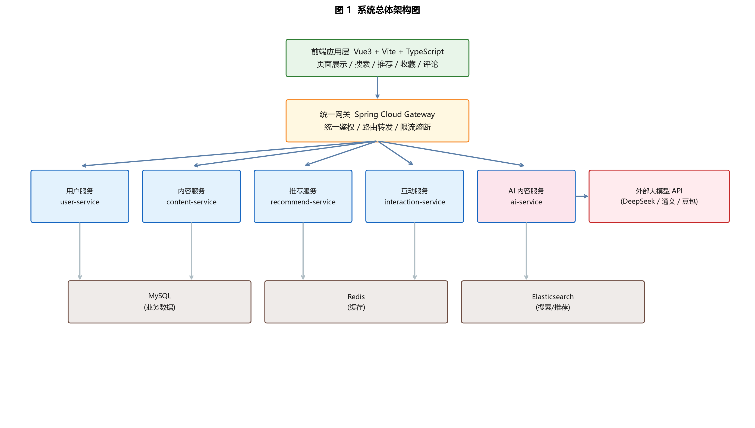
图 1 系统总体架构图

4.3 技术分层
• 展示层（前端应用层）：Vue 3 单页应用，负责页面渲染与用户交互。
• 接入层（统一网关）：路由转发、统一鉴权、限流熔断、跨域与日志。
• 业务服务层：用户、内容、推荐、互动等核心业务微服务。
• AI 能力层：AI 内容服务，对接外部大模型，承担内容生成、结构化、审核辅助与调用治理。
• 数据层：MySQL、Redis、Elasticsearch 三类存储。
• 基础设施层：Nacos 注册/配置中心、Docker 容器化、监控与日志体系。

5 微服务模块设计

5.1 服务清单与职责
服务名 | 职责说明 | 主要依赖 | 端口(建议)
gateway-service | 统一网关：路由、鉴权、限流、日志 | Nacos、Redis | 8080
user-service | 用户注册登录、资料、角色权限 | MySQL、Redis | 8081
content-service | 文旅内容 CRUD、分类标签、审核发布、全文检索接入 | MySQL、ES、Redis | 8082
recommend-service | 推荐引擎：召回、排序、榜单、AI 推荐理由 | MySQL、Redis、ES | 8083
ai-service | 对接大模型生成内容、Prompt 管理、结构化解析、审核辅助 | MySQL、Redis、大模型 API | 8084
interaction-service | 收藏、点赞、评论、评分 | MySQL、Redis | 8085

表 2 微服务清单

5.2 gateway-service（网关服务）
网关作为所有外部请求的统一入口，负责路由转发、统一鉴权（校验 JWT）、接口限流（结合 Sentinel）、跨域处理与访问日志记录。网关不承载业务逻辑，仅做请求分发与前置校验。对于 AI 生成等敏感或高频操作，网关侧进行针对性限流，防止资源滥用。

5.3 user-service（用户服务）
负责用户注册登录、个人信息管理、角色与权限管理。采用 Spring Security + JWT 实现认证，登录成功签发 JWT 并在 Redis 维护令牌状态；基于 RBAC 模型管理用户、角色与权限，为管理后台等受限操作提供权限校验。

5.4 content-service（内容服务）
负责文旅内容全生命周期管理，包括内容的创建、分类、标签、审核状态流转、上下架与全文检索同步。内容来源包括 AI 服务生成的待审内容与运营手工录入内容。内容发布后同步至 Elasticsearch 供搜索与推荐召回使用，并使用 Redis 缓存热点内容与榜单数据。

5.5 recommend-service（推荐服务）
承载推荐引擎，负责召回、排序与榜单生成。召回阶段综合用户兴趣标签、地域、内容热度与 AI 语义相似度获得候选集；排序阶段依据多因子加权得分与多样性控制确定最终推荐序列；同时提供热门榜单与 AI 生成的个性化推荐理由。详细策略见第 9 章。

5.6 ai-service（AI 内容服务）
AI 内容服务是平台内容供给的核心，负责统一调度外部大模型生成文旅内容。主要能力包括：统一 AI 客户端适配多厂商大模型；Prompt 模板管理与结构化 JSON 输出解析；内容生成任务的触发、异步执行与结果校验；调用用量统计与失败重试、降级处理；配合内容服务完成审核辅助。该服务设计详见第 6 章。

5.7 interaction-service（互动服务）
负责用户互动数据的管理，包括收藏、点赞、评论与评分。互动数据以 Redis 做热数据缓存（如计数），定期异步落库至 MySQL，保证高并发场景下的性能与最终一致性，并作为推荐系统的用户行为输入。

6 AI 内容生成与获取方案

6.1 总体思路
平台文旅资料由后端通过 AI 自动生成获取。其核心思路是"AI 生成、结构化解码、人机协同审核、可靠入库"，以解决大模型内容可能存在的幻觉、失实与违规问题。整体流程为：触发内容生成任务，由 AI 服务调用大模型，要求模型按既定 JSON Schema 输出结构化文旅内容，经程序校验、规则审核与人工复核后写入 MySQL 并同步至 Elasticsearch，最终面向用户展示与推荐。整个过程采用异步队列与批量生成，控制调用成本。

6.2 大模型接入
ai-service 通过统一 AIClient 抽象接口接入多家大模型厂商（如 DeepSeek、通义千问、豆包），支持通过 Nacos 配置中心动态切换模型渠道、模型名称、API Key 与超时参数。生成任务进入消息队列异步执行，避免阻塞业务；对调用失败采用有限重试与渠道降级策略；对调用量进行实时统计与配额控制，防止成本失控。

6.3 Prompt 工程与结构化输出
为保证 AI 生成内容可解析、可入库，Prompt 中明确要求模型返回指定 JSON 结构，并通过 JSON Schema 约束字段。核心字段包括：内容标题、摘要、分类、标签、正文、所在区域/地址、营业时间、参考价格、评分、图片描述（用于后续配图）等。服务端对模型输出进行 JSON 解析、字段校验与缺失处理，不符合要求的输出触发重试或人工修正。

6.4 内容生成与入库流程
内容生成与入库流程如图 2 所示，主要包含六个环节：任务触发、AI 内容服务执行、调用大模型、内容审核、数据入库与检索同步、前端展示与推荐。具体流程如下：
• 任务触发：由定时任务（按计划批量生成某分类/区域内容）或管理后台手动发起。
• AI 内容服务：接收任务，组装 Prompt，调度大模型，解析并校验结构化输出。
• 调用大模型：生成符合 JSON Schema 的文旅内容；对失败进行重试与渠道降级。
• 内容审核：程序规则审核（敏感词、字段完整性）+ 运营人工复核，拦截失实与违规内容。
• 写入与同步：通过 content-service 写入 MySQL，发布后同步 Elasticsearch。
• 前端展示与推荐：用户端展示内容，推荐服务调用已发布内容进行个性化推荐。
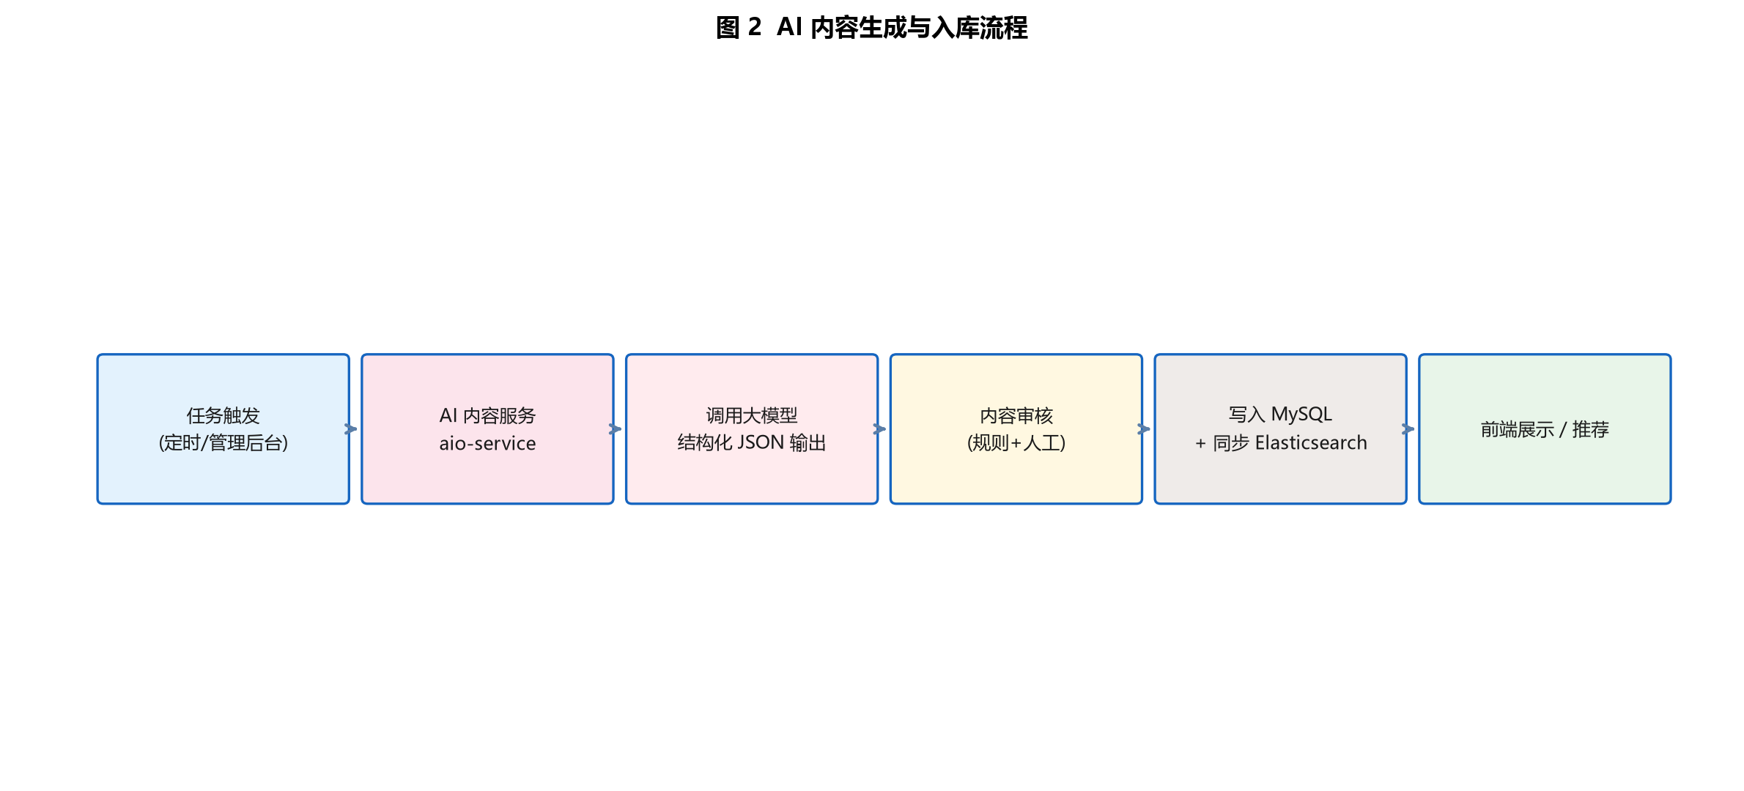
图 2 AI 内容生成与入库流程

6.5 内容审核与合规
审核是保证内容质量与合规的关键环节，采取"规则审核 + 人工复核 + 用户反馈"三层机制：程序规则审核负责敏感词过滤、必填字段校验、格式规范检查；运营人工复核负责事实性抽查、图文一致性校验与发布决策；对用户举报内容进入复审流程。审核通过内容方置为已发布状态对外展示，未通过内容进入修订或驳回。

6.6 知识库 / RAG 增强（可选）
为进一步提升 AI 生成内容的准确性与本地化深度，可引入 RAG（检索增强生成）方案：将本地文旅资料、历史文献、官方公开信息等语料向量化后存入向量数据库，生成内容时将检索到的相关片段作为上下文注入 Prompt，减少幻觉并增强人文历史类内容的权威性。该方案作为可选增强项，可按内容分类选择性启用。

6.7 成本与稳定性控制
• 用量控制：设置单任务、单日调用上限与配额，超出自动暂停并告警。
• 缓存复用：对同类内容的生成结果做去重与缓存，避免重复消耗。
• 异步批量：生成任务走消息队列异步批量执行，错峰调用降低峰值费用。
• 模型降级：主模型异常时自动切换备用渠道，保障内容供给连续性。

7 数据库设计

7.1 设计规范
数据库统一采用 MySQL 8，存储引擎 InnoDB，字符集 utf8mb4，主键采用自增或雪花 ID；统一维护创建时间、更新时间与逻辑删除标识；外键约束在应用层处理以提升扩展性。业务数据按服务拆分，各服务使用独立库，避免跨服务直接耦合访问。

7.2 核心表结构
表名 | 关键字段 | 说明
sys_user | id, username, password, nickname, avatar, role, status | 用户表
sys_role | id, role_code, role_name | 角色表
content | id, title, summary, category_id, area, address, body, cover, status, source, ai_task_id | 文旅内容表
category | id, name, parent_id, type | 内容分类表
tag | id, name | 标签表
content_tag | content_id, tag_id | 内容-标签关联表
user_favorite | id, user_id, content_id, create_time | 收藏表
user_like | id, user_id, content_id, create_time | 点赞表
user_comment | id, user_id, content_id, parent_id, content, status | 评论表
user_rate | id, user_id, content_id, score | 评分表
recommend_log | id, user_id, content_id, scene, strategy, create_time | 推荐记录表
ai_task | id, category, area, params, status, model, prompt, result, cost_tokens, error | AI 生成任务表

表 3 核心表结构说明

7.3 缓存设计
• 热点内容：以内容 ID 为 key 缓存详情，设置过期时间，发布/修改时主动失效。
• 榜单数据：热门榜单结果缓存，定时刷新。
• 会话与令牌：JWT 令牌状态与登录会话缓存于 Redis。
• 接口幂等：AI 生成任务、提交评论等场景使用幂等键防止重复提交。
• 验证码：登录与敏感操作验证码缓存并限时有效。

8 核心接口设计

8.1 接口规范
• RESTful 风格，路径前缀 /api/v1。
• 统一响应结构：{ code, msg, data }，业务异常使用统一错误码。
• 认证：除登录等公开接口外，均需在请求头携带 Authorization: Bearer <token>。
• 分页：列表接口统一使用 page、size 参数，返回分页数据。
• 幂等：写操作支持幂等键，保证重复提交安全。

8.2 核心接口清单
模块 | 方法 | 路径 | 说明 | 鉴权
用户 | POST | /api/v1/user/login | 登录，返回 JWT | 公开
用户 | POST | /api/v1/user/register | 注册 | 公开
用户 | GET | /api/v1/user/info | 获取用户信息 | 登录
内容 | GET | /api/v1/content/{id} | 内容详情 | 公开
内容 | GET | /api/v1/content/list | 按分类/标签/区域分页查询 | 公开
搜索 | GET | /api/v1/search | 关键词全文检索 | 公开
推荐 | GET | /api/v1/recommend/home | 首页个性化推荐 | 公开
推荐 | GET | /api/v1/recommend/hot | 热门榜单 | 公开
互动 | POST | /api/v1/favorite | 收藏 | 登录
互动 | POST | /api/v1/like | 点赞 | 登录
互动 | POST | /api/v1/comment | 发表评论 | 登录
互动 | POST | /api/v1/rate | 评分 | 登录
管理 | POST | /api/v1/admin/content/audit | 审核内容 | 管理员
管理 | POST | /api/v1/admin/ai/task | 创建 AI 生成任务 | 管理员

表 4 核心接口清单

9 推荐系统设计

9.1 推荐策略
推荐系统采用"召回 — 排序 — 多样性 — 兜底"的四段式流程。召回阶段综合用户兴趣标签、所在区域、内容热度、用户历史行为与 AI 语义相似度构建候选集；排序阶段基于多因子加权得分（如匹配度、热度、时效、质量分）确定推荐顺序；排序后通过多样性控制避免推荐单一分类；当候选不足时采用兜底策略（热门 + 新近发布）。

9.2 冷启动
• 新用户冷启动：无行为数据时，按用户所在区域 + 全局热门 + 精选内容推荐。
• 新内容冷启动：内容刚发布时，按分类 + 发布时间加权进入候选，随互动数据积累动态调整。
• 数据积累：通过用户收藏、点赞、评论、评分等行为持续更新用户兴趣画像，逐步提升个性化精度。

9.3 AI 个性化推荐
在规则推荐基础上，可由 AI 服务基于用户行为画像生成个性化推荐理由与内容解读，提升推荐的可解释性与用户体验。AI 推荐理由由推荐服务调用 AI 服务生成并缓存，避免重复消耗模型资源。

10 部署方案

10.1 环境要求
• 运行环境：JDK 17、Node.js 18+、Docker 20+。
• 中间件：MySQL 8、Redis 7、Elasticsearch 8、Nacos 2.x。
• 模型渠道：DeepSeek / 通义 / 豆包等大模型 API 的可用账号与 Key。

10.2 容器化部署
采用 Docker 与 Docker Compose 对网关、各微服务、前端静态资源及中间件进行统一编排部署。各服务构建为独立镜像，通过环境变量或 Nacos 配置中心注入差异化配置，实现 dev/test/prod 多环境隔离与快速交付。服务无状态化设计，支持按需水平扩容。

10.3 配置管理
统一使用 Nacos 作为注册中心与配置中心，集中管理各服务的数据库连接、Redis、Elasticsearch、模型渠道等配置，支持配置的动态刷新与版本管理，实现配置与代码解耦。

10.4 监控与日志
• 指标监控：Prometheus + Grafana 采集服务指标（QPS、延迟、错误率、资源）。
• 链路追踪：SkyWalking 或 Sleuth + Zipkin 追踪跨服务调用链路。
• 日志：服务日志统一采集至 Elasticsearch，结合 Kibana 进行检索与告警。

11 开发计划与里程碑
阶段 | 主要内容 | 关键里程碑 | 预计周期
需求与设计 | 需求梳理、技术方案、数据库与接口设计 | 方案评审通过 | 1 周
环境与基础框架 | 开发环境、Nacos、网关、注册中心搭建 | 多服务可启动 | 1 周
基础服务开发 | user-service、content-service、interaction-service | 核心接口可用 | 2 周
AI 内容服务 | 大模型接入、Prompt、结构化生成、审核流程 | 内容可生成入库 | 2 周
推荐服务 | 推荐引擎、榜单、AI 推荐理由 | 推荐接口可用 | 1 周
前端开发 | 页面、组件、接口联调 | 主要页面完成 | 2 周
联调测试 | 端到端联调、性能与安全测试 | 测试通过 | 1 周
部署上线 | 容器化部署、监控、上线 | 正式上线 | 1 周

表 5 开发里程碑

12 风险分析与应对
风险项 | 风险描述 | 应对措施
AI 内容质量/幻觉 | 大模型可能生成失实或质量参差内容 | 结构化约束、规则+人工审核、事实校验、RAG 增强
内容合规风险 | 生成内容可能出现违规、低俗信息 | 敏感词过滤、三级审核机制、举报复审、责任到人
模型成本失控 | 大量生成导致 token 费用过高 | 配额控制、缓存复用、异步批量、成本告警
微服务复杂度 | 服务拆分解耦难、运维复杂 | 按业务边界拆分、统一网关与配置中心、标准化模板
推荐冷启动 | 新用户/新内容无行为数据 | 地域+热门+精选兜底、分类时效加权
并发与性能 | 推荐/搜索高峰期压力大 | 缓存、限流熔断、服务无状态扩容、索引优化
大模型依赖可用性 | 模型渠道故障或限流影响内容供给 | 多厂商适配、自动降级、备用渠道、降级兜底内容

表 6 风险分析与应对

